FormPat 3.0
印鑑ガイド
Digital Assist Corporation
2010/07/07

Copyright(C) 2010 Digital Assist Corporation. All rights reserved.

目次
目次 2
はじめに 3
印影画像ファイルの用意 4
印影画像ファイルの新規作成 4
DAStamp の操作手順 4
Stamp In の操作手順 5
DAStamp で保存 6
印影画像ファイルの変換 8
個別変換 8
一括変換 8
日付印影画像ファイルの作成 9
FormPat の設定 11

はじめに
本書では、FormPat 3.0（以降、FormPat）で印鑑捺印機能をご利用頂くための手順をご紹介します。
印鑑捺印機能をご利用頂くためには、印影画像ファイルの作成が必要です。
印影画像ファイルの作成は、通常印(氏名等の固定文字の印鑑)と日付印(中央に捺印日付が入る印鑑)でそれぞれ手順が違います。
通常印の作成は次章「印影画像ファイルの用意」から参照してください。日付印の作成は「日付印影画像ファイルの作成」を参照してください。

本書は、FormPat Ver.3.0.0.0 以降を対象としています。

本書に掲載されている会社名、製品名は、それぞれ各社の商標です。

印影画像ファイルの用意
FormPat で通常印の捺印機能をご利用頂くためには、適当なサイズの透過型PNG形式の印影画像ファイルが必要です。もし、透過型PNG形式の印影画像ファイルをお客様ご自身で用意出来る場合は、「FormPat の設定」へ進んでください。
PNG形式の印影画像ファイルは用意出来ないが、BMP形式またはJPG形式の印影画像ファイルを用意出来る場合は、「印影画像ファイルの変換」へ進んでください。

(注意)いずれの画像形式でも8ビット以上が必須です。

印影画像ファイルの新規作成
印影画像を作成するソフトウェアはインターネットで各種検索することが出来ます。
ここでは、FormPat Designer に同梱されている「DAStamp」およびインターネットよりダウンロード出来る「Stamp In」を使用した場合の手順をご紹介します。

DAStamp の操作手順
- [スタート]→[FormPat Designer]から[DAStamp]を選択します。
- 「DAStamp」では[作成]ボタンをクリックします。
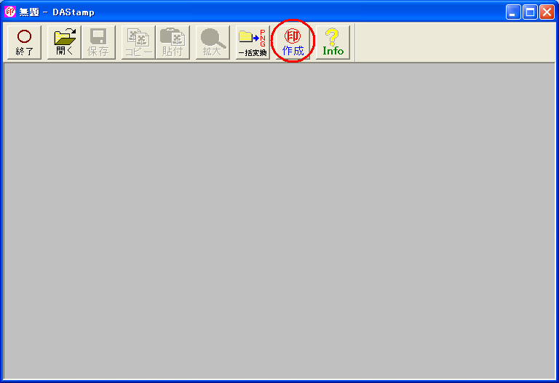
- 「スタンプ作成ウィザード」で「DAStamp」の説明に従い、任意のスタンプを設計します。
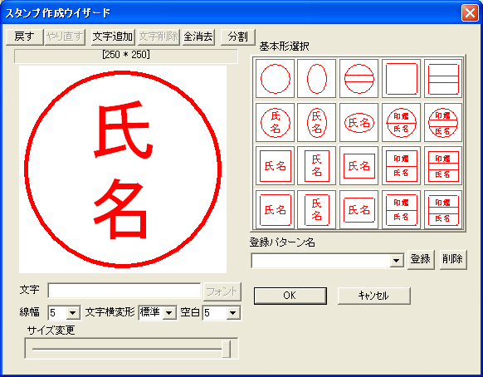
- スタンプの設計後「スタンプ作成ウィザード」の[OK]ボタンをクリックすると「DAStamp」にスタンプが貼り付けられます。その後、[保存]ボタンをクリックします。
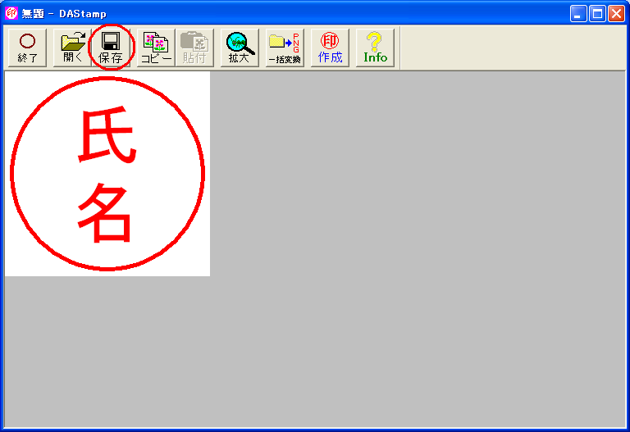
- 「名前を付けて保存」ダイアログボックスでは、印影画像ファイルを保存する場所とファイル名を指定します。
このとき、ファイル名の拡張子は必ず png を指定してください。(例)Stamp1.png
その後、[保存]ボタンをクリックします。
- 「DAStamp」を終了します。
- 「FormPat の設定」へ進んでください。

Stamp In の操作手順
- 「Stamp In」をインターネットよりダウンロードします。
シェアウェア\1,000。支払い手続きは「Stamp In」作者へお客様から直接お願い致します。
http://www17.plala.or.jp/tommy/「32bitソフト一覧」より (2007/4/14現在)
- ダウンロード後、「Stamp In」の説明に従ってインストールします。
- 「Stamp In」インストール先フォルダの StampIn.exe をクリックし起動します。
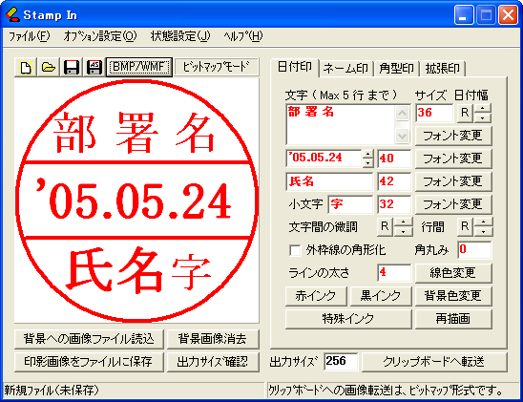
- 「Stamp In」の説明に従い、任意のスタンプを設計します。
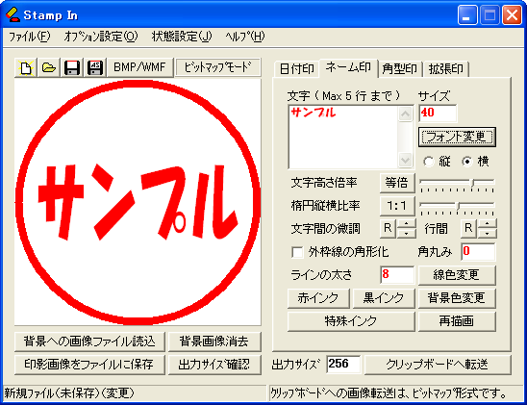
- 設計が完了したら、[クリップボードへ転送]ボタンをクリックします。
- 次の操作は「DAStamp で保存」へ進んでください。

DAStamp で保存
- [スタート]→[FormPat Designer]から[DAStamp]を選択します。
- 「DAStamp」では、[貼付]ボタンをクリックします。
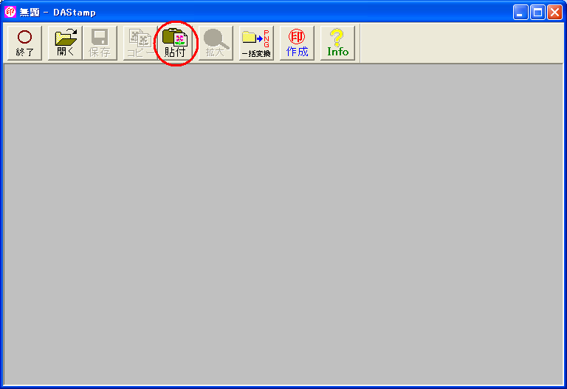
- 「DAStamp」にスタンプが貼り付けられます。
その後、[保存]ボタンをクリックします。
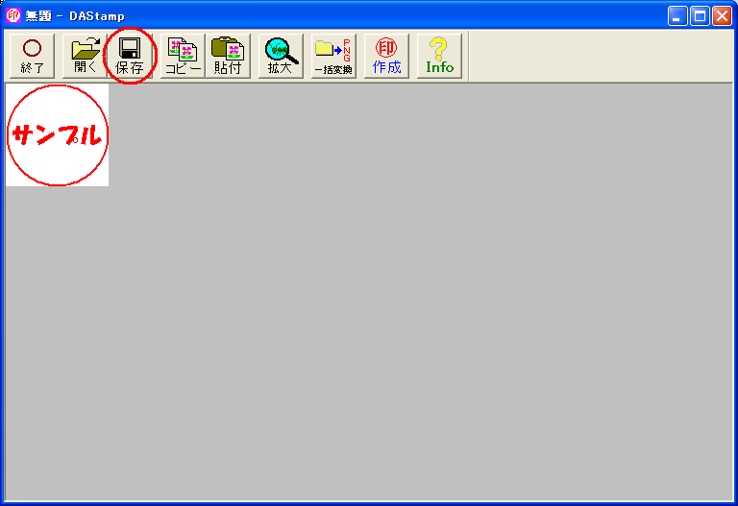
- 「名前を付けて保存」ダイアログボックスでは、印影画像ファイルを保存する場所とファイル名を指定します。
このとき、ファイル名の拡張子は必ず png を指定してください。(例)Stamp1.png
その後、[保存]ボタンをクリックします。
- 「Stamp In」または「スタンプ・ポン」および「DAStamp」を終了します。
- 「FormPat の設定」へ進んでください。

印影画像ファイルの変換
BMP形式またはJPG形式の印影画像ファイルをPNG形式に変換する手順を説明します。

個別変換
BMP形式またはJPG形式の印影画像ファイルを1ファイル毎確認しながらPNG形式に変換します。
- [スタート]→[FormPat Designer]から[DAStamp]を選択します。
- 「DAStamp」では、[開く]ボタンをクリックします。
- 「ファイルを開く」ダイアログボックスでは、BMP形式の印影画像ファイルを選択し、[開く]ボタンをクリックします。
- 「DAStamp」にスタンプが表示されたら、[保存]ボタンをクリックします。
- 「名前を付けて保存」ダイアログボックスでは、印影画像ファイルを保存する場所とファイル名を指定します。
このとき、ファイル名は拡張子は必ず png を指定してください。(例)Stamp1.png
その後、[保存]ボタンをクリックします。
- 「DAStamp」を終了します。
- PNG形式の印影画像ファイル作成後は「FormPat の設定」へ進んでください。

一括変換
BMP形式の印影画像ファイルを複数ファイルを一括でPNG形式に変換します。
JPG形式は一括変換出来ません。
- [スタート]→[FormPat Designer]から[DAStamp]を選択します。
- 「DAStamp」では、[一括変換]ボタンをクリックします。
- 「ファイルを開く」ダイアログボックスでは、BMP形式の印影画像ファイルを複数選択します。
連続したファイルを選択する場合は、先頭のファイルをクリック後、最後のファイルを[Shift]キーを押しながらクリックします。
任意のファイルを個別に選択する場合は、最初のファイルをクリック後、任意のファイルを[Ctrl]キーを押しながらクリックします。
- 印影画像ファイルの選択後、「ファイルを開く」ダイアログボックスの[開く]ボタンをクリックします。
- 変換前の印影画像ファイルと同じフォルダに、同じファイル名で拡張子PNGのファイルが作成されます。
- 「DAStamp」を終了します。
- PNG形式の印影画像ファイル作成後は「FormPat の設定」へ進んでください。

日付印影画像ファイルの作成
FormPat で日付印の捺印機能をご利用頂くためには、適当なサイズのBMP形式の印影画像ファイルが必要です。以下に印影画像ファイルの作成手順を記載します。
- [スタート]→[FormPat Designer]から[DAStamp]を選択します。
- 「DAStamp」では[作成]ボタンをクリックします。
- 「スタンプ作成ウィザード」では基本形選択から日付印パターンを選択し、「DAStamp」の説明に従い、任意のスタンプを設計します。
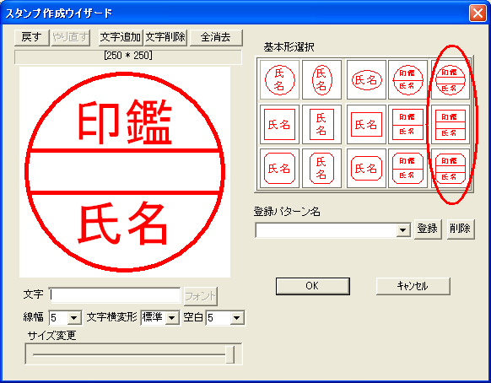
- スタンプの設計後「スタンプ作成ウィザード」の[OK]ボタンをクリックすると「DAStamp」にスタンプが貼り付けられます。その後、[保存]ボタンをクリックします。
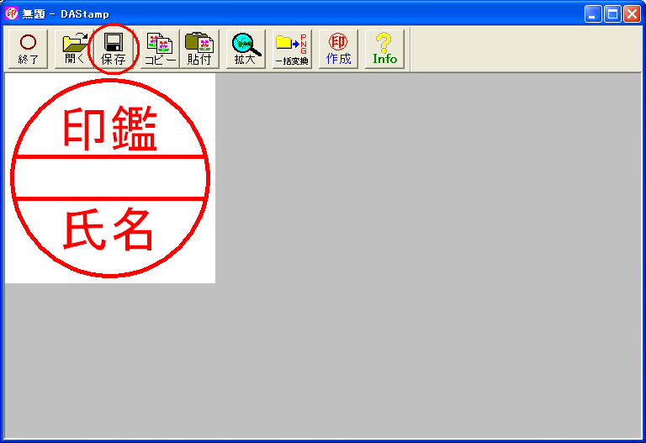
- 名前を付けて保存」ダイアログボックスでは、印影画像ファイルを保存する場所とファイル名を指定します。
このとき、ファイル名の拡張子は必ず bmp を指定してください。(例)Stamp1.bmp
その後、[保存]ボタンをクリックします。
(注意！) 日付印影画像のファイル名は半角英数字のみをサポートしています。全角・漢字はサポートしていません。
- 「DAStamp」を終了します。
- 次の「FormPat の設定」へ進んでください。

FormPat の設定
印影画像ファイルを FormPat で利用するための設定手順を説明します。
- FormPat にシステム管理者のユーザーでログインします。
- メニュー画面の「システム設定メニュー」をクリックします。
- システム設定画面の「ユーザー設定」をクリックします。
- ユーザー設定画面では印影画像ファイルを登録するユーザーを選択し、[修正へ]ボタンをクリックします。
- ユーザー設定-修正画面の[印影ファイル送信]ボタンをクリックし、印影画像ファイルをサーバーへアップロードします。
- ユーザー設定-修正画面の印影ファイル項目にアップロードした画像ファイル名(拡張子を含む)を入力します。
- ユーザー設定-修正画面の[修正]ボタンをクリックします。
- 4.～7.を繰り返します。

上記操作以外に、5.の[印影ファイル送信]ボタンで複数の印影画像ファイルを繰り返しサーバーへアップロードし、その後、ユーザー設定-修正画面でそれぞれのユーザーの印影ファイル項目に印影画像ファイル名を入力することも可能です。
また、ユーザー設定-追加画面でユーザー登録と同時に印影画像ファイルのアップロードすることも可能です。

印影画像ファイルのサーバーへのアップロードは、FTPクライアントソフト等で印影画像ファイルを「印鑑フォルダ」(デフォルトは C:\FormPatData\esd\ 詳しくは「FormPat環境設定ガイド」を参照)に格納してもらっても結構です。その後、ユーザー設定画面の印影ファイル項目に印影画像ファイル名を入力してください。

以上で、印鑑定義されているフォームへの捺印が可能になります。

